Индивидуальный проект

Этап 1. Установка Kali Linux

Белов Максим Сергеевич, НПИбд-01-21

Содержание

# 1 Цель работы

Целью данной работы является установка Kali Linux в VirtualBox.

# 2 Задание

Установить дистрибутив Kali Linux в виртуальную машину.

# 3 Выполнение лабораторной работы

## 3.1 Установка Kali Linux

1. Создадим новую виртуальную машину. Укажем имя виртуальной машины **msbelov_kali**. Укажем размер основной памяти виртуальной машины — 2048 МБ. Зададим размер диска — 40 ГБ. После этого запустим виртуальную машину и скорректируем параметры установки.

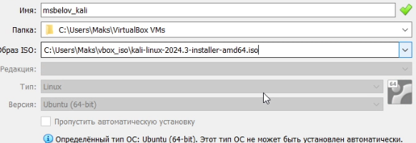

Рис. 1: Установка Kali

1. Выберем наше местоположение

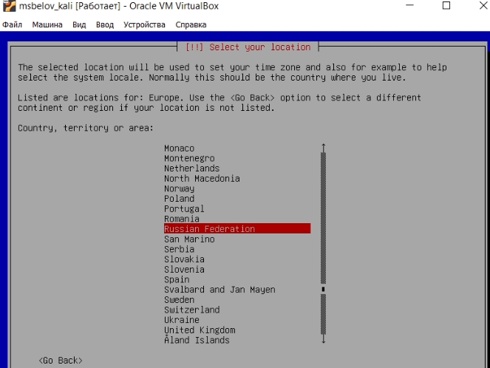

Рис. 2: Местоположение

1. Напишем имя хоста - **msbelov.localdomain**

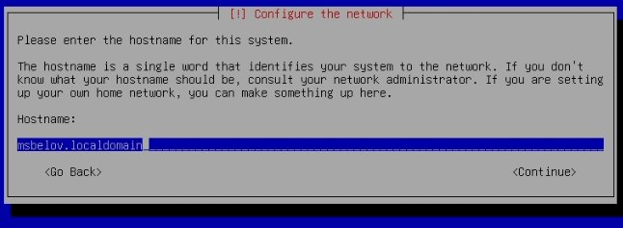

Рис. 3: Имя хоста

1. Напишем имя пользователя - **msbelov**

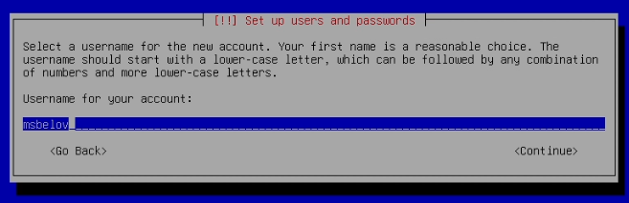

Рис. 4: Имя пользователя

1. После успешной установки, авторизуемся в систему.

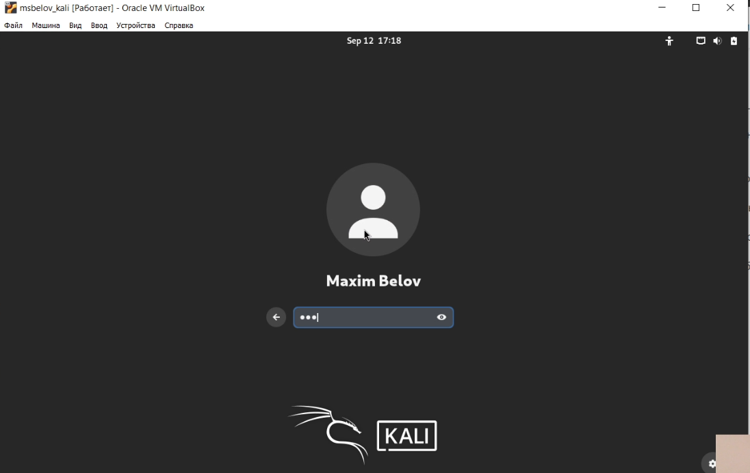

Рис. 5: Заход в систему

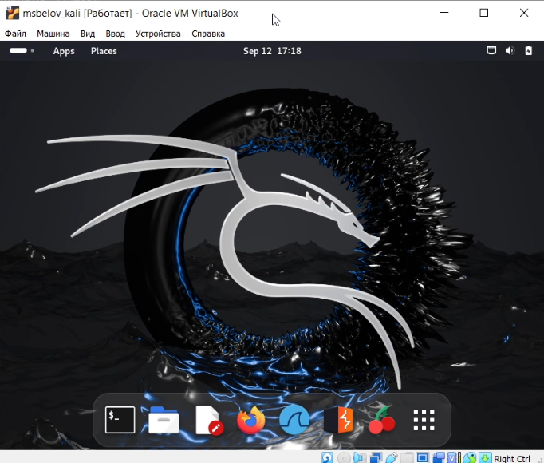

Рис. 6: Kali Linux

# 4 Вывод

В ходе работы я установил Kali Linux в VirtualBox.